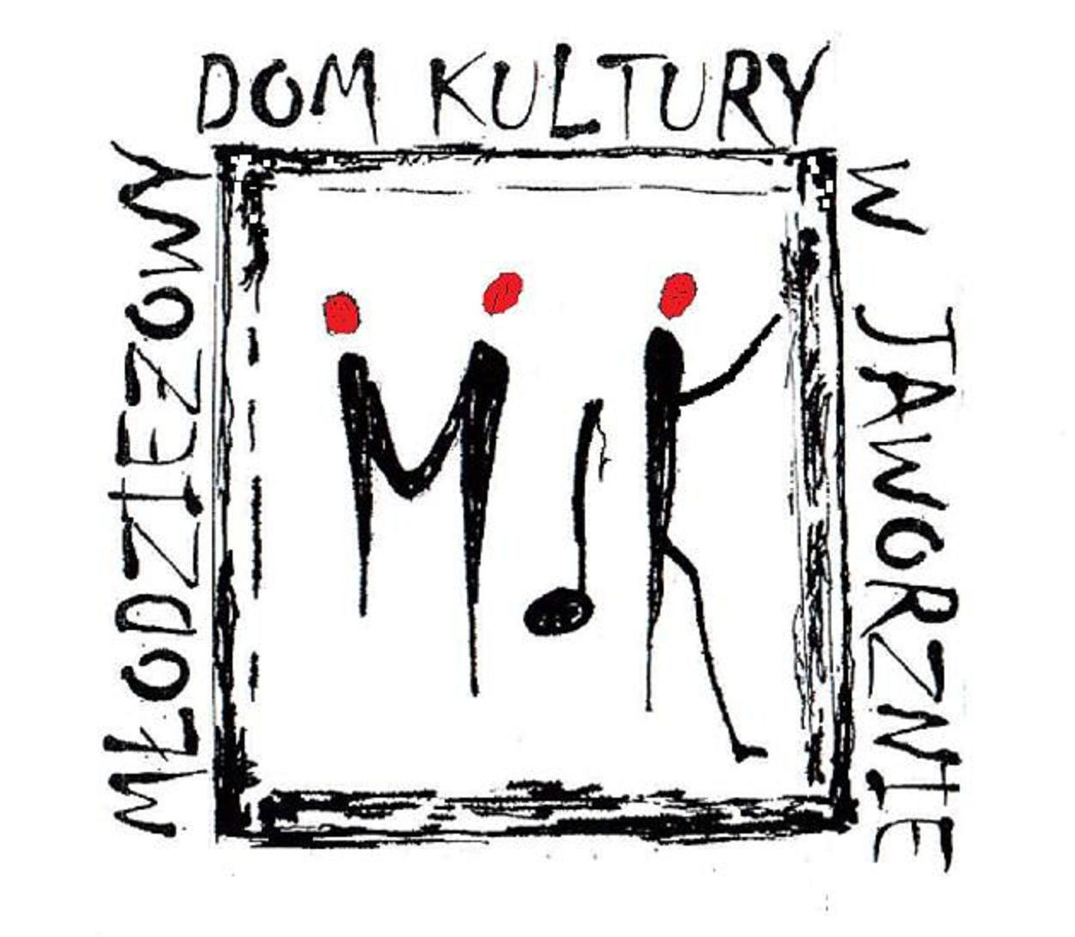
MŁODZIEZOWY DOM KULTURY

Adres: 43-603 Jaworzno ul. Inwalidów Wojennych 2
NIP: 632-190-11-41,
e-mail: mdkjaworzno@onet.pl tel./fax 32 762 92 20

REGULAMIN
XXII DIECEZJALNEGO FESTIWALU KOLĘD i PASTORAŁEK
„ZŁOTA KANTYCZKA” – JAWORZNO ‘2025

I. ORGANIZATORZY

- Młodzieżowy Dom Kultury im. Jaworzniaków w Jaworznie,
- Kuria Diecezjalna w Sosnowcu,

Diecezjalny Festiwal Kolęd i Pastorałek „Złota Kantyczka” w Jaworznie jest rejonowym etapem Międzynarodowego Festiwalu Kolęd i Pastorałek im. ks.Kazimierza Szwarlika w Będzinie.

II. TERMINY

- Eliminacje rejonowe przeprowadzone na żywo : 2 - 6 grudnia 2024 r. w Młodzieżowym Domu Kultury im. Jaworzniaków w Jaworznie – Osiedlu Stałym, ul. Inwalidów Wojennych 2 (tel. 32 762 92 23). Termin nadsyłania, dostarczania kart zgłoszeniowych upływa 25 listopada2024.

- Koncert Laureatów : 11 stycznia 2025r., godz. 11 00 w Sali widowiskowo-koncertowej Młodzieżowego Domu Kultury im. Jaworzniaków w Jaworznie – wręczenie nagród i zakończenie XXII - ej edycji Festiwalu

III. CELE FESTIWALU

- Rozbudzanie talentów wokalno – instrumentalnych.
- Kultywowanie tradycji śpiewania najpiękniejszych utworów religijnych.
- Integrowanie dzieci i młodzieży z dużych i małych miejscowości oraz dzieci i młodzieży zdrowej i niepełnosprawnej.

IV. PATRONI HONOROWI

- Jego Ekscelencja Ksiądz Biskup Piotr Skucha

- Prezydent Miasta Jaworzna Paweł Silbert

V. PATRONI MEDIALNI

- Tygodnik NIEDZIELA
- EXTRA Jaworzno - Bezpłatny Tygodnik Jaworznicki
- Młodek – miesięcznik MDK
- Puls Jaworzno

VI. ZASADY UCZESTNICTWA W FESTIWALU

- Diecezjalny Festiwal Kolęd i Pastorałek to konkurs przeznaczony dla uczniów szkół podstawowych, ponadpodstawowych oraz wychowanków przedszkoli, placówek oświatowo - wychowawczych, opiekuńczych, kulturalnych, parafialnych, itp. oraz osób dorosłych.
- Wiek uczestników festiwalu – od 4 lat.
- Przesłuchania festiwalowe będą się odbywały w kategoriach wiekowych:

- wychowankowie przedszkoli,
- uczniowie klas I – III SP,
- uczniowie klas IV – VIII SP,
- uczniowie szkół ponadpodstawowych,
- osoby dorosłe.

- W Festiwalu mogą wziąć udział soliści, duety, zespoły wokalne, zespoły wokalno – instrumentalne, chóry.
- Zgłoszenie do udziału w Festiwalu polega na przesłaniu do organizatora – MDK w Jaworznie wypełnionej karty uczestnictwa. Termin dostarczenia zgłoszenia upływa 25 listopada 2024 r. Zgłoszenia można przekazać osobiście, za pomocą poczty lub e – maila na adres:

MŁODZIEŻOWY DOM KULTURY im. „Jaworzniaków”
W JAWORZNIE
UL. INWALIDÓW WOJENNYCH 2
43 – 603 JAWORZNO

TEL. 32 762 92 23

e – mail: kantyczka.mdk@gmail.com

- Karta zgłoszeniowa (do pobrania ze strony MDK) powinna zawierać:

1. informacje o składzie zespołu: nazwa i rodzaj ( np. chór, zespół wokalno – instrumentalny itp. ); solista i duet - podaje imię, nazwisko i wiek,

2. kategorię wiekową –

3. ilość występujących osób,

4. repertuar ( tytuł utworu, ew. imię i nazwisko kompozytora ),

4. imię i nazwisko przygotowującego do prezentacji,

6. dokładny adres zwrotny, numer telefonu placówki, e – mail do celów korespondencyjnych,
nr telefonu kontaktowego opiekuna,

7. krótkie oświadczenie o zapoznaniu się z Regulaminem Festiwalu,

8. ważniejsze informacje dotyczące dotychczasowych osiągnięć uczestnika eliminacji,

Jeśli z poważnych przyczyn występ w eliminacjach nie jest możliwy w którymś z podanych dni, proszę o informację na karcie zgłoszeniowej lub w mailu, kiedy występ jest możliwy.

- Udział w Festiwalu jest bezpłatny.

- Wszelkich informacji związanych z organizacją Festiwalu i Koncertu Laureatów udziela ze strony organizatora Renata Gacek – MDK tel. 32 762 92 23, 793 93 13 20.

- ZASADY DOTYCZĄCE PREZENTACJI

- Uczestnicy Festiwalu – zespoły i chóry, zobowiązani są do zaprezentowania trzech dowolnie wybranych kolęd i pastorałek, soliści i duety – dwóch; w tym obowiązkowo jednej tradycyjnej polskiej, a ilość wykonywanych zwrotek należy ograniczyć do trzech.
- Dopuszcza się możliwość wykonania jednej kolędy zagranicznej.
- Nie dopuszcza się wykonania piosenki świeckiej o tematyce zimowej i noworocznej.
- Uczestnicy poprzednich edycji zobowiązani są do prezentacji nowego repertuaru.
- Dopuszcza się możliwość użycia podkładu muzycznego, półplayback-u. /nie dopuszcza się wykorzystania pełnego playbacku/
- W kategorii chórów przynajmniej jeden utwór winien być wykonany a’capella.
- Czas prezentacji nie może przekroczyć: 10 minut – soliści i duety, 15 minut – zespoły, chóry.
- Informacje podane w karcie zgłoszenia powinny być przemyślane.
- Niezastosowanie się do któregokolwiek z punktów Regulaminu powoduje dyskwalifikację.

VIII. PRZEBIEG FESTIWALU

Do pierwszego etapu dopuszcza się wszystkich spełniających wymagania formalne (prawidłowo wypełniony formularz w nieprzekraczalnym terminie do 25 listopada 2024r.)

Każdy uczestnik przygotowany jest do występu na żywo w MDK im. Jaworzniaków we wskazanym przez Organizatora terminie. Harmonogram przesłuchań udostępniony będzie na stronie internetowej MDK im. Jaworzniaków www.mdk.jaworzno.edu.pl 26 listopada 2024r. Przesłuchania odbywać się będą od 2 – 6 grudnia 2024.

Jeśli z poważnych przyczyn występ w eliminacjach nie jest możliwy w którymś z podanych dni, proszę o informację na karcie zgłoszeniowej lub w mailu, kiedy występ jest możliwy.

- REGULAMIN JURY

- W skład jury wchodzą osoby nie związane bezpośrednio z uczestnikami eliminacji.
- Jury ocenia prezentacje wg obowiązujących w konkursach wokalnych kryteriów oceny.
- Oceny jury są jawne.
- Werdykty wydane na podstawie ocen Jury są ostateczne.
- Do etapu międzynarodowego przechodzi automatycznie laureat GRAND PRIX oraz inni laureaci nominowani przez jury – w liczbie ustalonej przez Biuro Festiwalu Międzynarodowego.
- Protokół obrad Jury zostanie opublikowany na stronie internetowej MDK – www.mdk.jaworzno.edu.pl 6 grudnia 2024r. w godzinach popołudniowych.
- Ocena jury jest ostateczna.

X. NAGRODY I WYRÓŻNIENIA

- Powołane przez Organizatorów jury może przyznać:
-GRAND PRIX FESTIWALU – Złotą Kantyczkę - fundowaną przez B-pa Piotra Skuchę
-trzy nagrody /I, II, III miejsce/ w poszczególnych kategoriach wiekowych
-wyróżnienia w poszczególnych kategoriach wiekowych
- Jury Festiwalu może w oparciu o ostateczną punktację zmienić układ nagród i wyróżnień.
- Niezależnie od w/w nagród mogą być ufundowane dodatkowe nagrody specjalne: np. Nagroda Prezydenta m. Jaworzna i inne.
- Nagrody i wyróżnienia zostaną wręczone laureatom podczas uroczystego Koncertu Laureatów
/11 stycznia 2025r., godz. 11 00/.

